Игры на развитие логического мышления.
Все мы гордимся своими детьми, честолюбиво наблюдая за их успехами и достижениями. Однако, едва ли не половина успеха в развитии личности ребенка, его интеллекта, творческих способностей, умения общаться, развития эмоциональной сферы зависит от нас, - взрослых. И, конечно, в первую очередь – от его родителей. Как это сделать? Да очень просто – через игру!
С этой целью предлагаем Вам рекомендации и интеллектуальные игры на развитие логического мышления вашего ребенка.
Игра «Исследователь»
Вы и ребенок – «исследователи». Выберите какой-нибудь предмет и начинайте его изучение. Каждый должен по очереди выделять в нем какое-то свойство, признак, особенность в сравнении с другими предметами. Например: назовите этот предмет, скажите, зачем он нужен; каковы его основные признаки: цвет, форма, размер; каков он на ощупь, на запах, на вкус; из чего сделан; похож «на», отличается «от» (каких-нибудь других предметов); что случится, если его: бросить в воду, огонь, с третьего этажа, ударить по нему, подбросить и т. д.
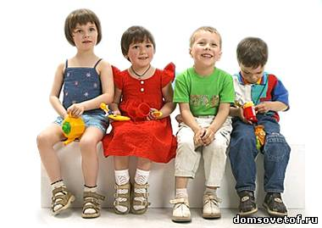
Игра «Чем похожи и чем отличаются"
Игра направлена на развитие умения выделять в сравниваемых объектах признаки сходства и различия. Вам необходимо подобрать пары различных картинок или же пары слов, обозначающих изображенные на них предметы или явления.
Например:
• платье и кроссовки;
• роза и тюльпан;
• заяц и волк;
• сосна и каштан;
• холодильник и пылесос;
• тетрадь и книга;
• клюшка и ракетка;
• рыбы и птицы;
• море и океан;
• человек и обезьяна.

Назовите ребенку одну из пар и попросите определить, чем похожи и чем отличаются входящие в нее объекты. Необходимо указать как можно больше признаков (или свойств), отличия и сходства.
Если вы проводите игру с группой детей, можно предложить им называть сходные и отличительные признаки объектов по очереди. Кто не может назвать ни одного признака, пропускает ход.
В этой игре задание тем сложнее, чем более сложные и менее известные ребенку понятия нужно сравнивать. Значительно легче сравнивать реальные предметы, чем понятия, их обозначающие. (имеется в виду, что ребенку гораздо проще сравнивать реальные предметы, то есть, если вы продемонстрируете ему настоящую клюшку и ракетку, ему будет сравнить их гораздо легче, чем если вы просто назовете ему эти два слова. Так же, как нарисованного человека и обезьяну сравнить намного проще, чем просто эти два слова. И так же намного проще сравнить конкретные понятия, допустим, воду и хлеб, чем абстрактные: добро и зло. Но смысл упражнения в том, чтобы идти от простого к сложному, и чтобы ребенок научился сравнивать не сами предметы, а понятия, без демонстрации предметов, то есть постепенно переходил от конкретного к абстрактному мышлению, а также умел сравнивать не только конкретные, но и абстрактные понятия).
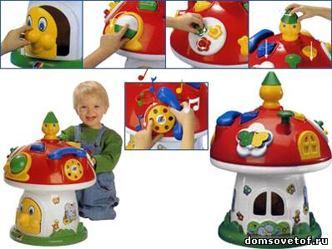
С помощью этой игры, построенной на вопросах и ответах, вы можете стимулировать развитие не только логического мышления ребенка, но и его общей эрудиции.
Вы задаете вопрос, а ребенок должен на него логично ответить. Вопросы должны быть трех типов:
• на предположение, угадывание, додумывание;
• на выяснение причины или смысла происходящих событий;
• на принятие решения и планирование своих действий.

Например.
Вопросы первого типа:
- Как ты думаешь, зачем мама ходит на работу?
- … зачем эти люди пришли в ресторан?
- … для чего нам нужны книги?
- … для чего нам нужны печки и плиты?
- … для чего нам нужны ножницы?
- … для чего человек спит?
- … зачем нам нужен телефон?
Вопросы второго типа:
- Почему масло тает на раскаленной сковороде?
- Почему вода в холодильнике замерзает?
- Почему зимой включают отопление?
- Почему предметы падают вниз, а не вверх?
- Что требуется для жизни собаке, кошке, рыбке?
Вопросы третьего типа:
- Мы хотим пригласить на следующее воскресенье гостей. Перечисли все, что мы должны сделать.
- Роман пролил варенье на пол. Что ему теперь делать? Как поступить лучше всего?
- В очереди за помидорами Коля втиснулся впереди Иришки. Как ей быть?
- Леночка пошла гулять и заблудилась. Что ей делать? Перечисли все варианты. А как поступить лучше всего? Что нужно знать, чтобы никогда больше не потеряться?
- Как узнать, сколько времени?
Разнообразить игру можно поочередной сменой ролей: один вопрос задаете вы, второй – ребенок. Выигрывает тот, кто даст больше правильных ответов. Если малыш не уверен в правильности вашего суждения, попросите кого-нибудь со стороны оценить этот ответ. Малыш тоже имеет право сомневаться! И старайтесь это право не подавлять своим авторитетом.
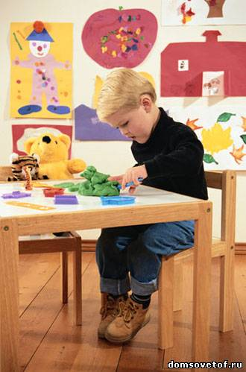
Следующий комплекс игр от www.domsovetof.ru направлен на развитие логических приемов классификации и систематизации. Овладение приемом классификации (мысленного распределения предметов на классы в соответствии с наиболее существенными признаками) научит ребенка анализировать материал, сопоставлять друг с другом его отдельные элементы, находить в них общие признаки и осуществлять на этой основе обобщение (т. е. мысленное объединение предметов и явлений по их общим и существенным признакам), а также распределять предметы по группам на основании общих признаков. Т. о., классификация предполагает использование приемов сравнения и обобщения.
Овладение приемом систематизации (т. е., умением приводить в систему, располагать объекты в определенном порядке, устанавливать определенную последовательность) научит ребенка выделять различные признаки объектов, а также сопоставлять их по этим признакам, т. е. уметь выполнять элементарные действия сравнения и классификации.
Игра «Универсальный магазин"
Игра на классификацию, умение осуществлять опережающее обобщение, а также умение использовать понятия третьей степени обобщенности (абстрактные родовые понятия).
Для игры нужны картинки с изображением предметов 4 групп: фрукты, овощи, музыкальные инструменты, школьные принадлежности (по 3-4 карточки каждой группы).
Сюжет игры таков. В универмаг привезли много разного товара, но сложили его в беспорядке. Малышу, который играет роль продавца, предстоит трудная работа разложить товар по отделам. В один отдел должны попасть товары, которые подходят друг другу так, что их можно назвать одним словом. Подскажите ребенку, что всего должно получиться четыре отдела. После выполнения этого задания предложите малышу сократить количество отделов в два раза, но так, чтобы в каждом из двух оставшихся отделов товары также подходили друг другу, были бы чем-то похожи, чтобы их тоже можно было назвать одним словом.
Второе задание – более сложное. Оно требует осуществления обобщенности третьей степени (когда обобщенное слово, в свою очередь, может быть включено в понятие более широкого объема). В данной игре овощи и фрукты входят в понятие «продукты», а музыкальные инструменты и школьные принадлежности в понятие «вещи». В конце игры важно, чтобы малыш объяснил свои действия и ответы.
Так же можно использовать в игре и другие группы объектов.
Игра «Кто самый-самый"
Игра позволяет научить малыша мысленно упорядочивать словесно представляемые объекты (вербальная сериация). Совершенствуется и оперативная память.
Итак, примеры задач (читать условие надо медленно, при необходимости повторить еще раз).
1. Дружили три девочки – Люся, Оксана, Лена. Люся выше Оксаны, а Оксана выше Лены. Кто из девочек самая высокая? Кто самая низкая?
2. Роман, Саша, Борис любят играть в теннис. Роман играет лучше Саши, а Саша играет лучше Бориса. Кто играет лучше всех? А кто играет средне?
3. Алла, Ира, Люда научились шить. Алла шьет хуже Иры, а Ира хуже Люды. Кто шьет лучше всех? А кто хуже всех?
Если ребенок не понял условие, перефразируйте задачу. Если опять возникнет затруднение – изобразите условие в виде рисунков или полосок цветной бумаги (более узких-широких, длинных-коротких).

